UNIVERSIDADE VIRTUAL DO ESTADO DE SÃO PAULO

Antoninho Verissimo Dos Santos, RA: 1831499
Carlos Alberto Da Silva, RA: 24210352
Henrique Nogueira Prado, RA: 24227284
Jonatas Renan De Jesus Fernandes, RA: 24213784
Michael Fonseca Santos Martins, RA: 24203153
Paulo Vitor Santos Borges, RA: 24210551
Wildson Ribeiro Dos Santos, RA: 24213367

OBRACONTROL – APLICAÇÃO WEB PARA CONTROLE DE ESTOQUE

Vídeo de apresentação do Projeto Integrador

https://www.youtube.com/watch?v=ZnmEKYMYkZk

Cubatão, Guarujá, Praia Grande, São Vicente (Polo Insular) – SP
2026

UNIVERSIDADE VIRTUAL DO ESTADO DE SÃO PAULO

OBRACONTROL – APLICAÇÃO WEB PARA CONTROLE DE ESTOQUE

Relatório Técnico-Científico apresentado na disciplina de Projeto Integrador para os cursos de Bacharelado em Eixo de Computação da Universidade Virtual do Estado de São Paulo (UNIVESP).
Tutor/Mediador: Amanda Silva Do Carmo

Cubatão, Guarujá, Praia Grande, São Vicente (Polo Insular) – SP
2026

SANTOS, Antoninho Verissimo Dos; SILVA, Carlos Alberto Da; PRADO, Henrique Nogueira; FERNANDES, Jonatas Renan De Jesus; MARTINS, Michael Fonseca Santos; BORGES, Paulo Vitor Santos; SANTOS, Wildson Ribeiro Dos. ObraControl – Aplicação Web para Controle de Estoque. Relatório Técnico-Científico para disciplina de Projeto Integrador II do Eixo de Computação – Universidade Virtual do Estado de São Paulo. Tutor: Amanda Silva Do Carmo. Polo: Cubatão, Guarujá, Praia Grande, São Vicente (Polo Insular), 2026.
RESUMO
Este trabalho apresenta o desenvolvimento de uma aplicação web voltada para a modernização do controle de estoque, aplicando princípios de Engenharia de Software e Desenvolvimento Web para criar um sistema eficiente, acessível e escalável. O problema central que motivou a pesquisa é a persistência de métodos manuais e informais na gestão de inventário, o que costuma gerar inconsistências operacionais, baixa rastreabilidade e dificuldades no planejamento logístico. Diante disso, o objetivo do projeto foi criar e validar uma solução tecnológica capaz de registrar entradas e saídas de produtos com segurança, confiabilidade e alta disponibilidade das informações. Para alcançar esse resultado, a metodologia combinou o desenvolvimento em etapas com boas práticas de organização de código. A arquitetura seguiu o padrão Model-View-Controller (MVC), que separa claramente as responsabilidades do sistema e facilita futuras manutenções. A interface de visualização foi construída com HyperText Markup Language (HTML), Cascading Style Sheets (CSS) e JavaScript, priorizando a experiência em celulares (Mobile-First) e incluindo cuidados importantes de acessibilidade digital, como navegação adaptada e bom contraste visual. Na parte de controle, o sistema se conecta à BrasilAPI para buscar dados de CNPJ de forma automatizada, o que agiliza o preenchimento de cadastros e reduz erros de digitação humana.
O armazenamento das informações foi feito no Firebase Firestore, um banco de dados em nuvem que garante segurança, crescimento modular e sincronização das informações em tempo real. Todo o código do projeto foi organizado e revisado utilizando o GitHub permitindo um acompanhamento seguro das alterações. Além disso, foram realizados testes no sistema para identificar falhas precocemente e garantir que todas as funções operassem sem travamentos ou erros.
Os resultados obtidos até o momento mostram que a aplicação cumpre o que promete: é capaz de registrar e consultar o estoque, buscar dados de CNPJ de forma robotizada pela internet, salvar tudo com segurança na nuvem e funcionar perfeitamente tanto em computadores quanto em dispositivos móveis. A integração entre as partes do sistema funcionou muito bem, comprovando a eficácia da arquitetura escolhida e trazendo melhorias claras em organização e eficiência operacional. Em suma, o estudo confirma que unir boas ferramentas de programação a uma arquitetura bem pensada é uma solução prática e muito eficiente para superar as limitações dos controles manuais tradicionais de estoque.
PALAVRAS-CHAVE: Controle de Estoque; Aplicação Web; Banco de Dados; Gestão Logística.
ABSTRACT
This paper presents the development of a web application aimed at modernizing inventory control, applying Software Engineering and Web Development principles to create an efficient, accessible, and scalable system. The core problem motivating this research is the continued reliance on manual and informal inventory management methods, which often leads to operational inconsistencies, poor traceability, and logistical planning challenges. Consequently, the project aimed to create and validate a technological solution capable of securely and reliably recording product inflows and outflows while ensuring high data availability. Achieving this required combining a phased development approach with code organization best practices. The architecture follows the Model-View-Controller (MVC) pattern, which clearly separates system responsibilities and facilitates future maintenance. The user interface was built using HyperText Markup Language (HTML), Cascading Style Sheets(CSS), and JavaScript, prioritizing a mobile-first experience and incorporating key digital accessibility features, such as adaptive navigation and high visual contrast. Regarding control logic, the system connects to BrasilAPI to automatically retrieve CNPJ (corporate tax ID) data, streamlining registration and reducing human typing errors.
Data storage is handled by Firebase Firestore, a cloud database that ensures security, modular scalability, and real-time data synchronization. The project code was organized and reviewed using GitHub, enabling secure version control and deployment. Additionally, system testing was conducted to identify issues early and ensure all functions operated smoothly without crashes or errors.
Results to date demonstrate that the application delivers on its promises: it can record and query inventory, automatically retrieve CNPJ data via the web, securely save information to the cloud, and function seamlessly on both desktop and mobile devices. The integration of the system components worked seamlessly, demonstrating the effectiveness of the chosen architecture and delivering clear improvements in organization and operational efficiency. In summary, the study confirms that combining robust programming tools with a well-designed architecture offers a practical and highly efficient solution for surpassing the capabilities of traditional manual inventory controls.
KEYWORDS: Inventory Control; Web Application; Database; Logistics Management.

LISTA DE ILUSTRAÇÕES

Figura 1 – Interface do Painel Inicial do Sistema 18
Figura 2 – Interface do Painel de Controle do Sistema 19
Figura 3 – Interface de entrada de mercadorias 20
Figura 4 – Interface de saída de mercadorias 20
Figura 5 – INTERFACE de Acesso ao Sistema/ Login 21
Figura 6 – Interface de Cadastro de Usuário 22
Figura 7 – Interface de Painel Principal 22
Figura 8 – Interface de Nova Obra 23
Figura 9 – Interface de Estoque Geral 24
Figura 10 – Interface de Histórico de Movimentações 25
Figura 11 – Interface de Gestão de Fornecedores 26
Figura 12 – Interface do Módulo de Relatórios 27
Figura 13 – Relatório Executivo exportado em formato PDF 27

SUMÁRIO

1 Introdução 8
2 Desenvolvimento 10
2.1 Objetivos 10
2.2 Justificativa e delimitação do problema 10
2.3 Fundamentação teórica 11
2.3.1. Definição de estoque 11
2.3.2. A Importância da Gestão de Estoque na Construção Civil 12
2.3.3. Natureza da Demanda e o Ciclo de Vida 12
2.3.4. Desafios do Controle de Estoque e Impactos Operacionais 13
2.3.5. Métodos de Classificação de Estoque 13
2.3.6. Descrição das Tecnologias e Recursos Utilizados 14
2.3.6.1. Camada de Apresentação 14
2.3.6.2. Camada de aplicação e lógica 15
2.4 Metodologia 16
2.5 Resultados preliminares: solução inicial 18
2.5.1 Contexto e Objetivo do Projeto 18
2.5.2 Fundamentação e Aplicação dos Conceitos 19
2.5.3 O Dashboard Principal (Business Intelligence) 19
2.5.4 O Fluxo Operacional (Entrada e Saída de Mercadorias) 20
3 Resultados: solução final 22
3.1 Consolidação da Arquitetura e Telas do Sistema 22
3.1.1 Módulo de Autenticação e Controle de Acesso 22
3.1.2 Painel de Controle Gerencial 23
3.1.3 Módulo de Gestão de Obras e Alocação de Insumos 24
3.1.4 Módulo de Gestão de Inventário e Armazenamento 25
3.1.5 Módulo de Auditoria e Rastreabilidade 25
3.1.6 Módulo de Gestão de Fornecedores 26
3.1.7 Módulo de Relatórios e Inteligência Analítica 27
3.2 Acesso à Aplicação 29
4 Considerações finais 30
Referências 31

1 Introdução
A evolução acelerada das tecnologias web, unida à crescente demanda por aplicações de alta eficiência, impõe a necessidade de arquiteturas de software capazes de conciliar desempenho, responsividade e integração sólida com serviços em nuvem (Cloud). Conforme destacam Sommerville (2011) e Pressman (2016):
A definição estruturada da arquitetura desde as etapas iniciais de concepção é essencial para garantir escalabilidade, qualidade e previsibilidade no desenvolvimento de sistemas. Nesse contexto, a adoção de boas práticas de engenharia torna-se decisiva para assegurar reparabilidade, consistência operacional e uma experiência de uso adequada em diferentes cenários. Sommerville (2011) e Pressman (2016)
A escolha das tecnologias e padrões adotados neste projeto foi resultante dos conteúdos aprendidos nas disciplinas de Engenharia de Software, Desenvolvimento Web e Banco de Dados. Esses componentes curriculares forneceram bases essenciais sobre modelagem arquitetural, organização modular, princípios de usabilidade e técnicas contemporâneas de construção de interfaces e integração com serviços externos. Tais fundamentos, amplamente discutidos por Maxim (2021) em sua abordagem sobre práticas modernas de engenharia de software, orientaram as decisões tecnológicas aqui apresentadas, refletindo a aplicação prática dos conceitos estudados e alinhando teoria e implementação em um ambiente real de desenvolvimento.
Este trabalho apresenta a concepção e a implementação do ambiente de desenvolvimento e da arquitetura de uma aplicação web contemporânea, fundamentada em princípios análogos ao padrão MVC. Essa abordagem promove a separação clara entre a camada de apresentação, a lógica de controle e os mecanismos de persistência, favorecendo a organização modular, a reutilização de componentes e a evolução contínua do sistema — características amplamente recomendadas por Pressman (2016) para sistemas de médio e longo ciclo de vida.
A solução proposta apoia-se nos seguintes pilares tecnológicos:
- Camada de Apresentação (View): Construída com HTML, CSS e JavaScript, seguindo rigorosamente a filosofia Mobile-First e priorizando uma interface unificada. Essa camada busca garantir acessibilidade, responsividade e fluidez na interação, independentemente do dispositivo utilizado.
- Lógica de Controle (Controller): Responsável por orquestrar a interatividade e mediar a interface e os serviços externos. Destaca-se, nesse âmbito, a integração com a BrasilAPI para consultar os dados de CNPJ, garantindo uma comunicação eficiente e padronizada.
- Persistência de Dados (Model): Implementada por meio do Firebase Firestore, que oferece armazenamento seguro, expansível e sincronização em tempo real, proporcionando consistência e disponibilidade contínua das informações.
A integração colaborativa desses pilares resulta em uma arquitetura moderna, ágil e alinhada às exigências funcionais e operacionais do projeto, consolidando uma base tecnológica robusta para o desenvolvimento da aplicação em consonância com os princípios de engenharia de software defendidos por Sommerville (2011), Pressman (2016) e Maxim (2021).

2 Desenvolvimento

2.1 Objetivos
O objetivo geral consiste no desenvolvimento de uma aplicação web unificada para o gerenciamento de estoque logístico em canteiros de obras (denominada ObraControl), utilizando as tecnologias HTML, CSS e JavaScript. A infraestrutura da aplicação será sustentada pela plataforma Firebase, com o uso do Firebase Hosting para a hospedagem em nuvem e o Firestore como sistema de gerenciamento de banco de dados NoSQL (do inglês, Not Only SQL). A aplicação tem como finalidade centralizar as informações do inventário em uma interface orientada ao contexto da obra, eliminando a fragmentação de abas, otimizando o controle operacional por meio da integração de serviços externos (BrasilAPI) e auxiliando no planejamento ágil da reposição de insumos com suporte a gráficos analíticos (Chart.js)
Objetivos específicos:
- Elaborar uma interface centralizada e intuitiva, eliminando a fragmentação cognitiva de abas e aprimorando a experiência dos colaboradores no dia a dia da construtora.
- Implementar o ciclo de vida completo dos materiais por obra, contemplando alocação inicial, aportes diretos locais, remanejamentos inter obras e o encerramento com devolução de sobras.
- Desenvolver o backend e a persistência de dados em tempo real utilizando os serviços em nuvem do Firebase Firestore, estruturando coleções e regras de segurança adequadas à modelagem NoSQL.
- Desenvolver o frontend utilizando HTML, CSS e JavaScript sob a filosofia Mobile-First, garantindo uma interface altamente responsiva e adaptada às condições de uso em campo.
- Integrar uma central de Business Intelligence (Dashboard) utilizando a biblioteca Chart.js para visualização de métricas críticas e gráficos analíticos, além do consumo da BrasilAPI para a automação do cadastro de fornecedores por meio de consulta de CNPJ.

2.2 Justificativa e delimitação do problema
Diante das dificuldades observadas no controle logístico de construtoras, principalmente quando gerido por ferramentas com arquitetura fragmentada, surge a seguinte questão de pesquisa: "Como uma aplicação web com interface unificada pode otimizar o gerenciamento de estoque, contribuindo para a organização dos canteiros de obras e para a assertividade nas tomadas de decisão?".
A justificativa deste projeto baseia-se na relevância prática do problema identificado na Construtora CBR Ltda. (CNPJ: 70.102.546/0001-39). O controle de inventário operado por meio de sistemas ineficientes e de difícil navegação pode gerar diversos prejuízos, como perdas financeiras, paralisação das obras por falta de insumos e entraves no planejamento de reposição. No setor da construção civil, é comum a adoção de plataformas comerciais que exigem a transição por múltiplas abas desconexas, o que torna o fluxo de trabalho confuso e os processos mais suscetíveis a erros e divergências nos registros. A literatura destaca que a gestão eficiente dos estoques e a adequada organização dos materiais são fatores essenciais para a melhoria dos processos produtivos e logísticos nos canteiros de obras (Nascimento, 2021).
Nesse contexto, o desenvolvimento de uma aplicação web integrada para o gerenciamento de estoque — estruturada com HTML, CSS e JavaScript, sustentada em nuvem pelo Firebase Hosting, com persistência de dados em tempo real no Firebase Firestore, central analítica via Chart.js e consumo de serviços externos via BrasilAPI — apresenta-se como uma solução direta e eficiente. A nova ferramenta contribuirá para a centralização dos dados em uma interface unificada, simplificando a rotina da equipe, organizando a logística operacional dos canteiros de obras e elevando a qualidade da gestão por meio de automações cadastrais, visualização de métricas e gráficos gerenciais.

2.3 Fundamentação teórica

2.3.1. Definição de estoque
O estoque é um dos ativos mais estratégicos de uma organização, representando uma parcela vital do seu fluxo operacional e da saúde financeira. Por consistir em capital investido para circulação ativa, sua função principal é manter o sistema produtivo e comercial protegido de instabilidades externas, como atrasos de fornecedores ou instabilidades do mercado.
Nesse contexto, o estoque pode ser definido como o depósito de materiais pertencentes à empresa que, embora não possuam utilidade imediata, são mantidos para suprir demandas futuras. Conforme aponta Chiavenato (2022), o estoque funciona como um regulador entre o fornecimento e a demanda, garantindo a continuidade das operações mesmo diante de imprevistos.

2.3.2. A Importância da Gestão de Estoque na Construção Civil
No varejo de construção, o estoque atua como o “coração” do fluxo de caixa. Uma gestão eficiente do estoque permite que a organização transforme produtos inativos em capital operacional. Para isso, um histórico robusto e previsões assertivas facilitam a manutenção dos níveis de demanda.
Como destacado por Ronald Balou:
A previsão dos níveis de demanda é vital para a empresa como um todo, à medida que proporciona a entrada básica para o planejamento e controle de todas as áreas funcionais, entre as quais Logística, Marketing, Produção e Finanças. (BALLOU, 2006, p. 242)

Essa visão estratégica cumpre dois objetivos principais: melhorar o serviço ao cliente, garantindo a disponibilidade imediata de produtos, e gerar economia de custos, otimizando o capital investido em mercadorias.

2.3.3. Natureza da Demanda e o Ciclo de Vida
O gerenciamento de estoque logístico é influenciado pelo comportamento da demanda ao longo da execução das obras. No setor da construção civil, os materiais utilizados apresentam características distintas quanto à durabilidade, ao consumo e às condições de armazenamento. Dessa forma, torna-se necessário adotar práticas de controle que considerem tanto insumos com restrições de validade, como cimentos, massas, colas e produtos químicos, quanto materiais de longa vida útil, como ferragens, tubulações e revestimentos. Uma gestão eficiente desses recursos contribui para a redução de desperdícios, a otimização dos custos operacionais e a continuidade das atividades produtivas (Nascimento, 2021).
No entanto, realizar essa distinção de forma eficiente exige um sistema integrado. Quando a ferramenta de controle apresenta informações fragmentadas em múltiplas abas, o monitoramento de validades e quantidades torna-se confuso e suscetível a erros. Por isso, centralizar esses dados em uma interface unificada é fundamental para que o controle do inventário atue, de fato, como um mecanismo de eficiência financeira e operacional.

2.3.4. Desafios do Controle de Estoque e Impactos Operacionais
Este é o foco central do software desenvolvido, especialmente no contexto da logística de engenharia civil e construção. A fundamentação estratégica do controle de estoque é severamente comprometida quando a ferramenta tecnológica utilizada apresenta uma arquitetura de informação fragmentada e operação confusa. O uso de sistemas ineficientes, que exigem a navegação por múltiplas abas desconexas, gera uma descentralização de dados que impossibilita ao gestor uma visão clara sobre as ocorrências na organização, como as movimentações de entrada e saída de insumos para os canteiros de obras. Sistemas de informação integrados são fundamentais para coletar, processar e distribuir informações que apoiem a tomada de decisão, a coordenação e o controle organizacional (LAUDON, 2022).
A necessidade atual das empresas não se restringe apenas à adoção de tecnologias básicas, mas à implementação de sistemas de gestão (como os ERPs - Enterprise Resource Planning) que sejam verdadeiramente intuitivos e integrados. A substituição de ferramentas de difícil navegação por softwares estruturados e com interface unificada oferece precisão informacional e capacidade analítica superior, reduzindo significativamente o desgaste operacional e o tempo de adaptação da equipe.
O desenvolvimento de uma aplicação web dedicada traz benefícios fundamentais, destacando-se a centralização das informações em um único ambiente. Isso proporciona ao gestor o acompanhamento em tempo real do inventário, otimizando o planejamento logístico e a reposição de insumos de forma preditiva e segura, baseada em dados concretos e acessíveis em uma única tela.

2.3.5. Métodos de Classificação de Estoque
No cenário logístico de uma construtora, que armazena desde insumos de baixo valor unitário até itens de alto valor agregado (como revestimentos e equipamentos específicos), diversos modelos de gestão podem ser aplicados, a exemplo dos sistemas de Duas Gavetas, Máximo-Mínimo (Máx.-Min.), Revisão Periódica e Just-in-Time (JIT).
Nesse contexto, a Classificação ABC — também denominada Curva de Pareto — consolida-se como um fundamento essencial para a estruturação lógica do software desenvolvido. Este método é o mais adequado para a realidade operacional da empresa, pois permite segmentar o inventário em três grupos distintos, categorizados conforme seu impacto financeiro e sua importância estratégica para o andamento das obras (MARTINS; ALT, 2009):
- Classe A: insumos de maior relevância, concentrando a maior parte do capital investido e exigindo controle e atenção mais individualizados (como alertas de estoque crítico). Correspondem a cerca de 15% a 20% do total de itens em estoque, mas representam aproximadamente 80% do seu valor total;
- Classe B: insumos de relevância intermediária. Correspondem a cerca de 35% a 40% do total de itens em estoque e representam aproximadamente 15% do valor financeiro do inventário;
- Classe C: insumos de menor impacto financeiro, porém mais numerosos no dia a dia. Correspondem entre 40% e 50% do total de itens em estoque, representando aproximadamente de 5% a 10% do valor total do inventário.

2.3.6. Descrição das Tecnologias e Recursos Utilizados
Nesta seção, apresentam-se as tecnologias e os recursos empregados no desenvolvimento da plataforma de gestão de inventário. O projeto fundamenta-se nos principais sistemas de administração da produção descritos por Corrêa, Gianesi e Caon (2018), tais como ERP, JIT e Sistemas de Programação com Capacidade Finita. Entre esses modelos, adotou-se o MRP (Material Requirements Planning) como referência estrutural, devido à sua lógica de cálculo cronológico das necessidades de materiais, característica que favorece a organização sistemática dos dados e a aplicabilidade do software em ambientes de controle de estoque.
Além dos fundamentos de gestão da produção, o desenvolvimento da aplicação segue o tema norteador da disciplina: “Desenvolver um software com framework web”. Assim, esta seção foi criada para diferenciar claramente os conceitos de linguagens, bibliotecas, serviços em nuvem e frameworks, evidenciando a aderência da solução às exigências acadêmicas.

2.3.6.1. Camada de Apresentação
A camada de apresentação foi construída com tecnologias base da Web, complementadas por um framework moderno para desenvolvimento de interfaces:
HTML5: linguagem de marcação responsável pela estrutura semântica da interface, organização hierárquica dos elementos e definição da arquitetura visual da aplicação (W3C, 2014).
CSS3: linguagem de estilização utilizada para compor o layout e a identidade visual. Foram aplicados recursos como Flexbox, Grid e a abordagem Mobile-First, garantindo responsividade, acessibilidade e usabilidade em diferentes dispositivos, inclusive em cenários de uso em campo (MOZILLA, 2026).
JavaScript: linguagem de programação empregada para manipulação do DOM (Document Object Model), possibilitando interatividade, validação de formulários, atualizações dinâmicas e comunicação assíncrona com serviços externos (MOZILLA, 2026).
Framework Web - React: utilizado para estruturar a interface em componentes reutilizáveis, permitindo maior organização, modularidade e eficiência no gerenciamento de estados da aplicação (META, 2026). A adoção do React atende diretamente ao tema norteador da disciplina, caracterizando o uso de um framework web moderno e amplamente difundido no mercado.

2.3.6.2. Camada de aplicação e lógica
- Firebase Hosting: infraestrutura de hospedagem web em nuvem, responsável pela entrega estática segura e de alta performance da aplicação baseada em HTML, CSS e JavaScript (FIREBASE, 2026);
- Firebase Firestore: banco de dados NoSQL orientado a documentos, que atua como o núcleo de persistência em tempo real da aplicação. Permite a sincronização instantânea de dados entre os canteiros de obras e o almoxarifado central, estruturando coleções e subcoleções para o gerenciamento de insumos, obras e movimentações (FIREBASE, 2026).
- Chart.js: biblioteca JavaScript para visualização de dados, integrada à aplicação para alimentar a central de Business Intelligence (BI). É responsável por renderizar de forma dinâmica e reativa os gráficos analíticos (como o Consumo Real vs. Orçado, Fluxo de Movimentações e a Curva ABC de insumos) a partir dos dados em tempo real do Firestore (CHART.JS, 2026).
- BrasilAPI: serviço público e gratuito de consulta de dados cadastrais, integrado ao frontend da aplicação via requisições assíncronas (fetch em JavaScript). É utilizada para automatizar o preenchimento de formulários no cadastro de fornecedores por meio da digitação do CNPJ, eliminando erros de digitação e agilizando as rotinas administrativas da construtora (BRASILAPI, 2026).
2.3.6.3. Gestão de versão e ferramentas de desenvolvimento
- Git: ferramenta de controle de versionamento distribuído para rastreamento de alterações no código-fonte, garantindo a integridade do histórico, o gerenciamento de ramificações e a colaboração contínua entre os integrantes do grupo (GIT,2026);
- Visual Studio Code: ambiente de desenvolvimento integrado principal para a codificação e depuração, contando com suporte a extensões voltadas ao ecossistema web moderno e terminal integrado para a execução de comandos de governança e build (VISUAL STUDIO CODE,2026).

2.4 Metodologia
A metodologia adotada neste Projeto Integrador caracteriza-se como uma pesquisa aplicada, de abordagem qualitativa e descritiva, pois tem como objetivo compreender um problema real observado em uma comunidade externa e desenvolver uma solução tecnológica capaz de contribuir para a melhoria dos processos organizacionais. Segundo Severino (2002), a pesquisa aplicada busca produzir conhecimentos destinados à aplicação prática, direcionados à solução de problemas específicos.
O desenvolvimento do projeto seguiu as etapas do modelo de Design Thinking, abordagem que prioriza a compreensão profunda do problema, a construção colaborativa de soluções e a validação progressiva dos resultados. De acordo com Brown (2009), o Design Thinking é um processo centrado no ser humano, estruturado em fases que auxiliam na identificação de necessidades reais e na criação de soluções eficazes e inovadoras.
A primeira etapa do projeto correspondeu à fase de empatia do Design Thinking, na qual se buscou compreender o contexto e as necessidades operacionais da comunidade envolvida. Inicialmente, os integrantes do grupo realizaram reuniões para discutir possibilidades de temas e selecionar um ambiente que apresentasse um problema concreto relacionado ao tema norteador da disciplina.
Definiu-se como campo de estudo a operação logística da Construtora CBR Ltda., escolhida a partir da identificação de dificuldades recorrentes no controle de inventário. Em seguida, foi realizado um contato remoto, por meio de videoconferência, com o funcionário responsável pelo controle de estoque, com o objetivo de compreender a rotina de trabalho e identificar os principais desafios enfrentados pela equipe.
A coleta de dados ocorreu por meio de entrevista semiestruturada e análise de relatos, métodos adequados em pesquisas qualitativas por permitirem maior proximidade com o objeto de estudo (GIL, 2019). Durante essa etapa, constatou-se que o controle de entradas e saídas de insumos é realizado por meio de um sistema comercial com arquitetura de informação altamente fragmentada. A necessidade de transitar por múltiplas abas desconexas gera inconsistências nos registros, dificuldades no acompanhamento do estoque e prejuízos no planejamento de reposição de materiais para as obras.
Após a compreensão do contexto, teve início a fase de definição do problema e ideação, conforme o modelo de Design Thinking. Nessa etapa, o grupo realizou reuniões internas para analisar as informações coletadas, discutir alternativas de solução e definir os requisitos funcionais da aplicação.
Paralelamente, foi realizado o levantamento bibliográfico em fontes acadêmicas e técnicas relacionadas à gestão de estoque e sistemas de informação. Segundo Schroeder (2024), o uso de sistemas informatizados para controle de estoque contribui para a organização dos dados e fornece informações mais precisas para a tomada de decisões gerenciais — desde que operem em plataformas coesas e bem estruturadas.
Com base nessas análises, foi definida a proposta de desenvolvimento de uma aplicação web com interface unificada para gerenciamento de estoque. As funcionalidades foram voltadas ao registro centralizado de entradas e saídas de insumos, organização das informações em banco de dados em nuvem e apoio direto à gestão logística da construtora. A concepção da solução considerou a necessidade de um fluxo de trabalho simplificado, intuitivo e adequado à realidade do ambiente analisado.
Na etapa de prototipagem e implementação, o grupo iniciou o desenvolvimento da aplicação utilizando as tecnologias base de estruturação, estilo e programação web: HTML, CSS e JavaScript. O sistema foi projetado para operar na infraestrutura do Firebase, adotando o Firebase Hosting para a hospedagem e o Firestore como sistema de banco de dados NoSQL. Essa escolha arquitetônica promove uma rápida persistência de dados e facilita a escalabilidade e a manutenção do sistema baseada em nuvem, práticas fortemente recomendadas na engenharia de software moderna (SOMMERVILLE, 2018). Além disso, a aplicação previu o consumo de Application Programming Interface (APIs) externas públicas para automatizar o preenchimento de dados e envios de alertas, agregando agilidade à operação.
O ambiente de desenvolvimento foi estruturado conectando o front-end local aos serviços em nuvem do Firebase, incluindo a configuração de credenciais de acesso e a modelagem das coleções de documentos no banco de dados. O projeto utilizou controle de versão, permitindo a organização do código-fonte e a colaboração contínua entre os integrantes do grupo, rotina essencial no desenvolvimento colaborativo.
Os testes realizados nesta fase são de caráter preliminar, voltados à verificação do funcionamento básico das funcionalidades implementadas. Conforme Brown (2009), a validação contínua das soluções é essencial para garantir que o produto desenvolvido atenda às necessidades identificadas na fase de empatia. As contribuições do professor orientador e eventuais sugestões da comunidade externa serão incorporadas nas próximas etapas do projeto, visando o aperfeiçoamento da solução final.

2.5 Resultados preliminares: solução inicial

2.5.1 Contexto e Objetivo do Projeto
O projeto aborda o controle e a organização de estoque logístico no âmbito da construção civil, propondo o desenvolvimento de uma aplicação web unificada voltada à otimização desses processos. No momento da coleta de informações junto à comunidade externa, identificou-se a necessidade de superar as falhas estruturais e a fragmentação de abas do sistema comercial utilizado atualmente, substituindo-o por uma solução coesa e eficiente. O objetivo central é implementar um sistema capaz de registrar centralizadamente o fluxo de insumos, garantindo o monitoramento preciso do inventário e o planejamento assertivo para a reposição de materiais nos canteiros de obras.
O desenvolvimento fundamenta-se nos preceitos e disciplinas do curso, aplicando na prática conceitos de Engenharia de Software, Modelagem de Dados e Desenvolvimento Web. A proposta busca demonstrar como a modernização de processos operacionais — por meio de interfaces intuitivas e centralizadas — pode eliminar gargalos de navegação, permitindo uma base sólida para a gestão eficiente e assegurando a sustentabilidade operacional da construtora.
Ao consolidar dados de movimentação de insumos e o histórico das obras, a ferramenta otimiza o controle logístico, facilitando a tomada de decisão gerencial sobre a alocação de recursos e o planejamento de compras.

2.5.2 Fundamentação e Aplicação dos Conceitos
Abaixo, apresentamos a sequência de desenvolvimento através de uma representação visual que combina o conceito operacional, a arquitetura técnica e as principais interfaces da aplicação.

2.5.3 O Dashboard Principal (Business Intelligence)
A primeira interface que o usuário acessa é o Painel Inicial do Sistema (Dashboard). Ele foi projetado para oferecer uma visão de Business Intelligence em tempo real, alimentada via Firebase Firestore e renderizada com o auxílio da biblioteca Chart.js. O objetivo é centralizar as métricas críticas e os gráficos analíticos — como o Consumo Real vs. Orçado e a Curva ABC — para que o gestor da construtora possa tomar decisões rápidas sobre o controle de insumos e a reposição nos canteiros de obras.
Visualização 1: Interface do Painel de Controle do Sistema. Esta interface apresenta o painel principal do sistema, exibindo cartões com métricas críticas (como Capital Imobilizado, Status Operacional das Obras e Alertas de Estoque), além de gráficos analíticos de movimentação (como o Consumo Real vs. Orçado, Fluxo de Movimentações e Curva ABC), proporcionando uma visão clara, integrada e em tempo real das informações logísticas da construtora.
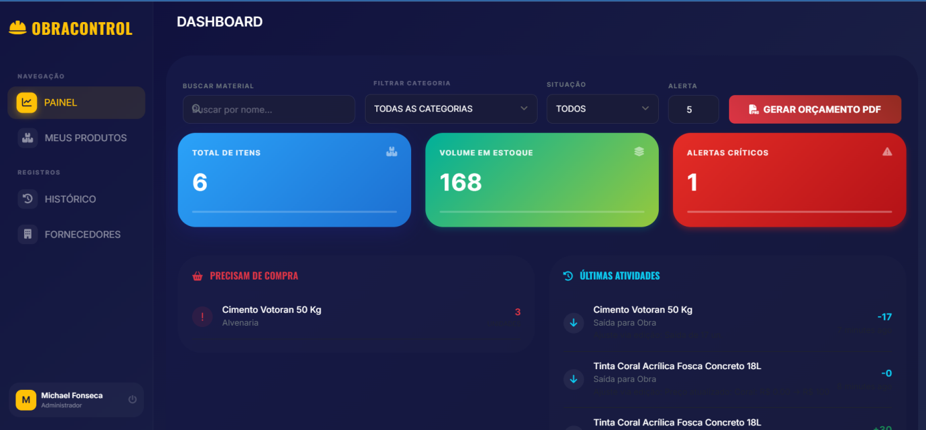
Figura 1 – Interface do Painel Inicial do Sistema

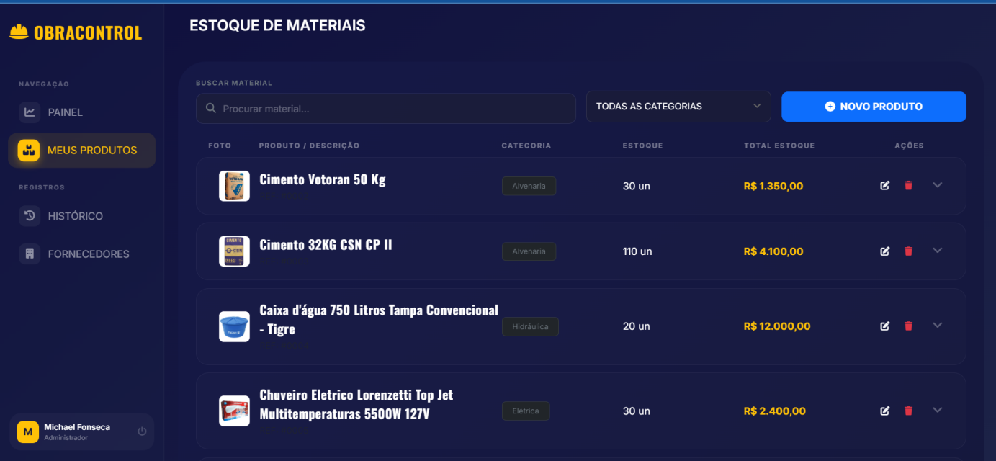
Figura 2 - Interface do Painel de Controle do Sistema

2.5.4 O Fluxo Operacional (Entrada e Saída de Mercadorias)
O fluxo operacional do ObraControl abrange o ciclo de vida completo dos materiais da construtora, iniciando com o recebimento no almoxarifado central e o cadastro automatizado de fornecedores via BrasilAPI. Em seguida, os insumos podem ser direcionados para o estoque geral ou alocados diretamente em canteiros de obras específicos. O sistema também contempla remanejamentos ágeis de materiais excedentes entre diferentes frentes de trabalho, o registro de baixa para consumo que alimenta os gráficos analíticos da central de BI e, por fim, a devolução de eventuais sobras ao almoxarifado ao término do projeto, garantindo rastreabilidade total via Firebase Firestore.
Visualização 3: Fluxo de Entrada e Saída de Materiais. O painel A mostra a interface de 'Entrada de Insumos/Aportes', onde o operador registra novos itens e fornecedores (com suporte ao preenchimento automatizado via BrasilAPI). O painel B ilustra a interface de 'Baixa/Saída para Consumo e Remanejamento', que atualiza instantaneamente o estoque no Firebase Firestore e alimenta os dados analíticos da central de BI, garantindo a sincronização em tempo real entre o almoxarifado central e os canteiros de obras.
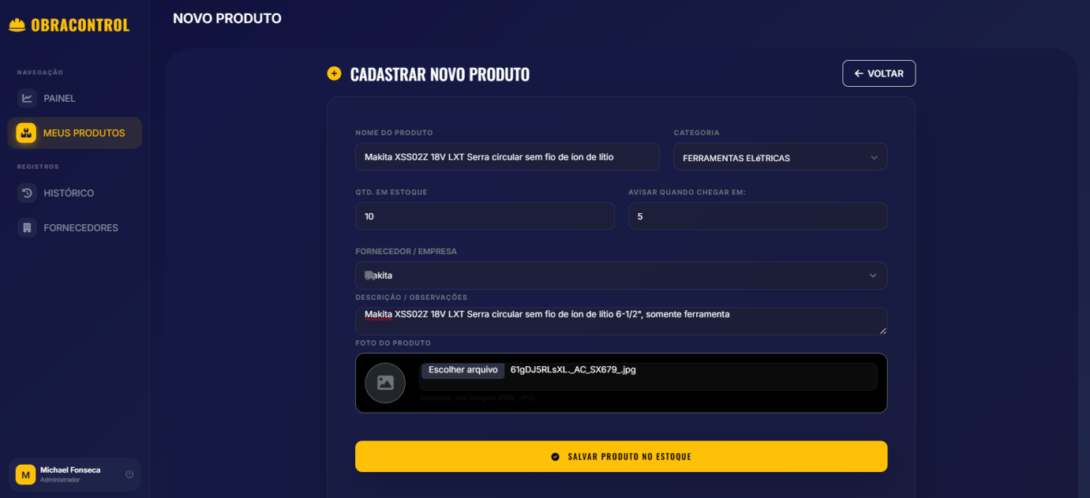
Figura 3 – Interface de entrada de mercadorias

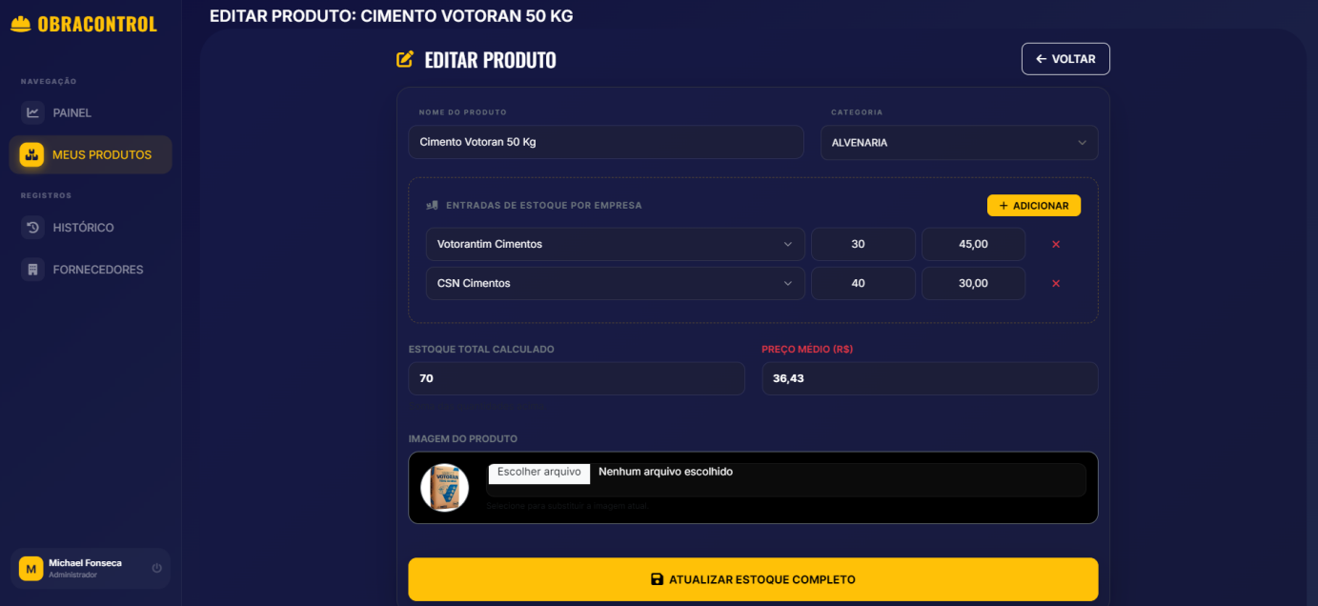
Figura 4 – Interface de saída de mercadorias

3 Resultados: solução final
A solução final do projeto ObraControl culminou no desenvolvimento de uma aplicação web responsiva, estruturada para mitigar as deficiências logísticas identificadas na operação da Construtora CBR Ltda.. Para a construção desta solução, foram empregadas tecnologias modernas de desenvolvimento, destacando-se o uso do framework React (baseado em JavaScript) para a criação das interfaces da camada de apresentação, além do ecossistema Firebase para a hospedagem e o seu banco de dados em nuvem, o Firestore, responsável pela persistência e sincronização dos dados em tempo real.

3.1 Consolidação da Arquitetura e Telas do Sistema
A arquitetura do sistema foi modularizada em interfaces específicas, cada qual desempenhando funções cruciais para a gestão integrada. A seguir, detalham-se as funcionalidades de cada módulo implementado:

3.1.1 Módulo de Autenticação e Controle de Acesso
Esta interface atua como o mecanismo de segurança inicial da aplicação. A sua função é validar as credenciais dos utilizadores, garantindo que apenas operadores autorizados possuam acesso ao ambiente restrito. Esse controle assegura a integridade, a rastreabilidade e a confidencialidade das informações sensíveis da construtora.

Figura 5 – Interface de Acesso ao Sistema/ Login

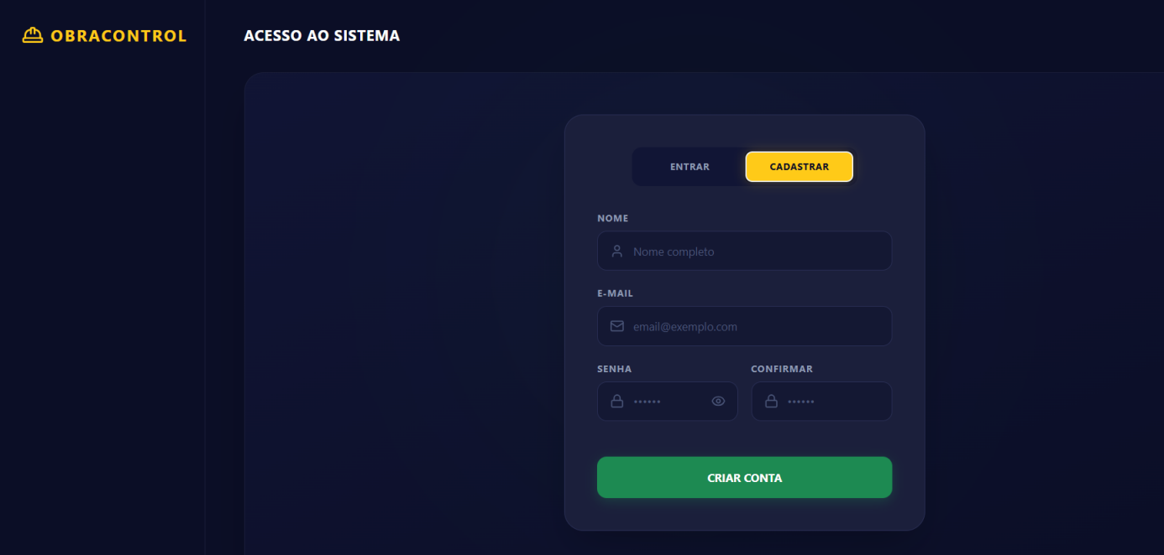
Figura 6 – Interface de Cadastro de Usuário

3.1.2 Painel de Controle Gerencial
Esta interface atua como o centro de operações e a tela inicial de navegação da plataforma. Projetada para oferecer um panorama consolidado, a tela processa os dados armazenados no banco de dados e exibe métricas estratégicas em tempo real, como o total de obras registradas, a quantidade de itens consolidados no estoque e o respectivo valor financeiro imobilizado da construtora. Além dos indicadores macro, o painel lista os projetos em andamento, permitindo ao gestor acompanhar rapidamente o status, a localização e o orçamento de cada obra de forma centralizada, bem como iniciar o cadastro de novos projetos de maneira ágil.
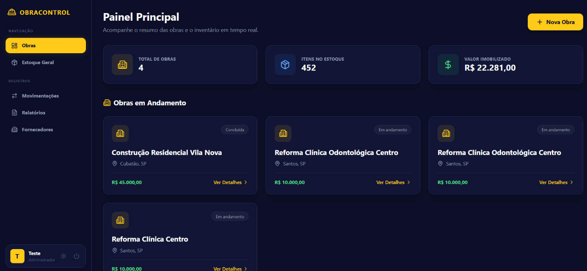Figura 7 – Interface de Painel Principal.

3.1.3 Módulo de Gestão de Obras e Alocação de Insumos
Desenvolvido para viabilizar a distribuição descentralizada de materiais e o acompanhamento financeiro individualizado de cada projeto. A interface de cadastro permite a criação de registros independentes para as novas frentes de trabalho da construtora. Neste ambiente, o gestor preenche as informações gerais da empreitada, definindo campos essenciais como o nome da obra, o orçamento previsto, a localização e o status inicial do projeto (por exemplo, "Em andamento").
Além dos dados cadastrais, a tela possui uma seção dedicada à alocação de insumos, permitindo que o utilizador selecione materiais disponíveis no estoque geral e os destine diretamente para aquele canteiro. À medida que as quantidades são adicionadas, o sistema processa os custos e exibe dinamicamente o valor gasto em materiais, abatendo esse montante do orçamento total previsto e indicando o saldo restante em tempo real. Esse módulo garante não apenas a exatidão sobre o destino físico de cada recurso, mas também um rigoroso controle contábil e de custos operacionais.
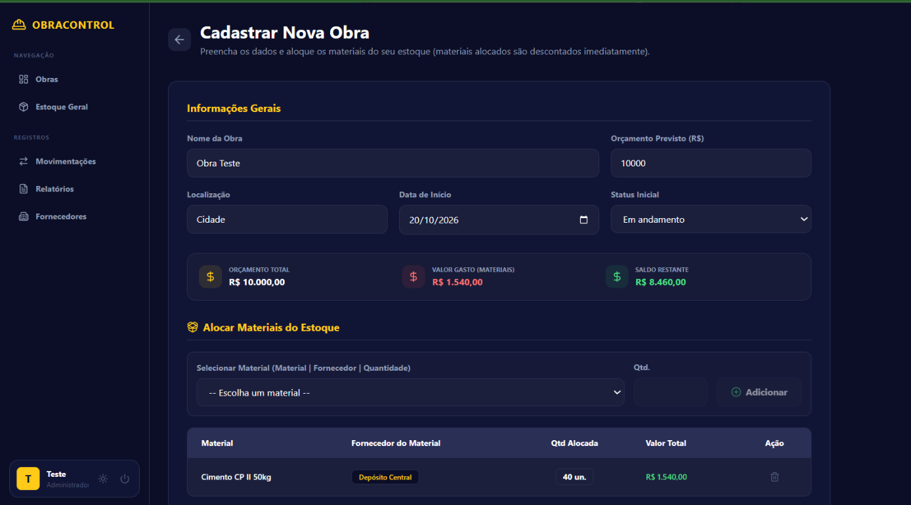Figura 8 – Interface de Nova Obra.

3.1.4 Módulo de Gestão de Inventário e Armazenamento
Este módulo atua como o núcleo operacional para o controlo centralizado dos insumos da construtora. A interface de "Estoque Geral" exibe, no topo, indicadores dinâmicos que resumem o total de itens guardados e o valor financeiro imobilizado. O ambiente divide-se em duas partes funcionais: uma secção superior dedicada ao registo ágil de novos materiais — onde o operador insere a designação, seleciona o fornecedor cadastrado, define a quantidade e o respectivo valor unitário — e uma secção inferior com a listagem completa dos ativos em armazém. Esta tabela de materiais guardados inclui uma ferramenta de pesquisa integrada, cálculos automáticos de valores totais por item e opções diretas de edição ou remoção. Sustentada pela arquitetura em nuvem, esta estrutura garante a eliminação de métodos manuais fragmentados, conferindo organização, agilidade e total transparência sobre o património logístico da empresa.
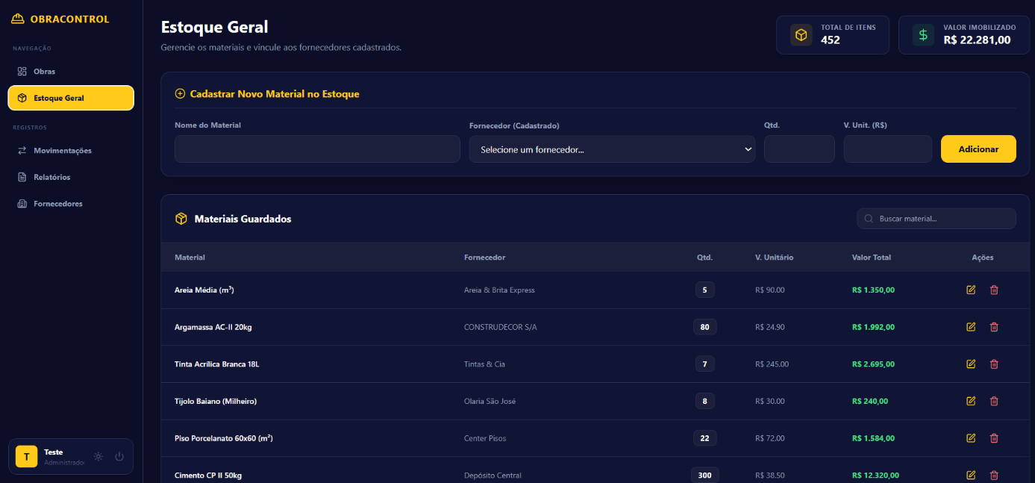
Figura 9 – Interface de Estoque Geral.

3.1.5 Módulo de Auditoria e Rastreabilidade
A interface de "Histórico de Movimentações" funciona como um registo centralizado de atividades, capturando e listando de forma estruturada todas as ações efetuadas no sistema, tais como entradas de insumos, edições de dados de obras, criação de projetos ou exclusões com devolução de materiais ao estoque geral. Cada entrada na tabela detalha colunas essenciais como a data e hora exatas, o módulo afetado, a tipologia da ação, a descrição textual detalhada do evento e o utilizador responsável pela execução. Esta rastreabilidade integral garante a confiabilidade dos dados e viabiliza um rigoroso controle de auditoria logística para a construtora. 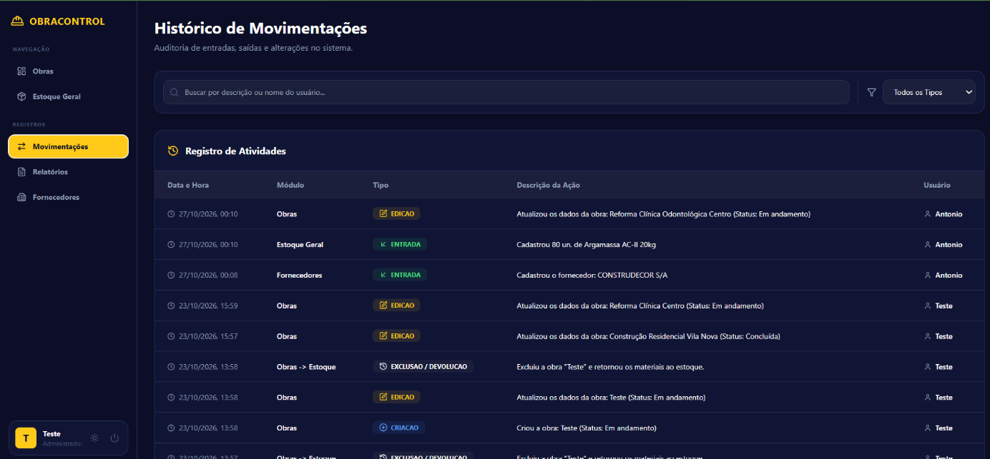
Figura 10 – Interface de Histórico de Movimentações.

3.1.6 Módulo de Gestão de Fornecedores
Desenvolvido para gerir a base de parceiros comerciais e otimizar os fluxos administrativos da construtora, este módulo destaca-se pela automação proporcionada pela integração assíncrona com a BrasilAPI. A partir da digitação do número de inscrição do Cadastro Nacional da Pessoa Jurídica (CNPJ), o sistema realiza uma consulta externa automatizada que preenche instantaneamente o campo correspondente à razão social e ao nome da empresa. Essa solução elimina os erros manuais de digitação e agiliza significativamente o registo de novos fornecedores.
A interface exibe no canto superior o indicador do total de parceiros cadastrados, seguida por um painel de registo simplificado e por uma tabela estruturada de "Fornecedores Registrados". Esta listagem conta com uma barra de pesquisa dinâmica e apresenta formalmente as empresas parceiras, detalhando os respetivos números de CNPJ e as opções de gestão e exclusão de registos

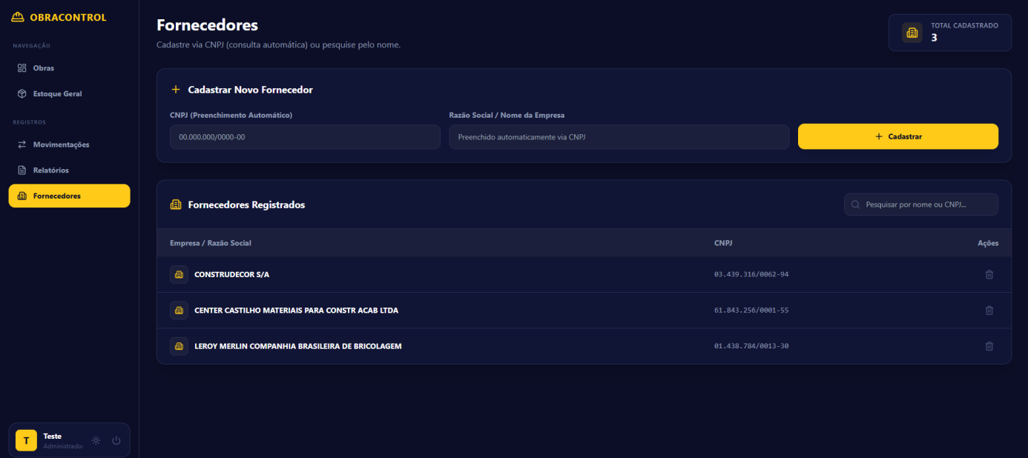
Figura 11 – Interface de Gestão de Fornecedores.

3.1.7 Módulo de Relatórios e Inteligência Analítica
Desenvolvido para consolidar os indicadores estratégicos da construtora, este módulo atua como a central analítica da plataforma, permitindo ao gestor uma visão global do desempenho logístico e financeiro. A interface gráfica apresenta cartões com métricas consolidadas — como o total de obras analisadas, o orçamento global previsto, o gasto total em materiais e o valor imobilizado no inventário.
Abaixo dos indicadores, a tela dispõe de recursos gráficos desenvolvidos com o Chart.js. O primeiro gráfico compara o volume de insumos registados (entradas) em contraposição ao total aplicado nas frentes de trabalho (saídas), enquanto o segundo detalha a relação entre o orçamento previsto e o gasto real, indicando o saldo remanescente. A interface também conta com filtros dinâmicos por obra e funcionalidades de exportação de dados em formatos padronizados (PDF e Excel)
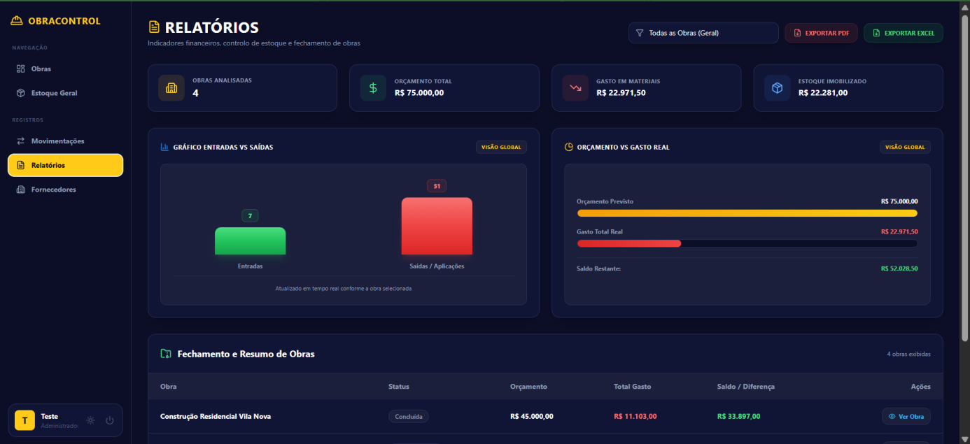Figura 12 – Interface do Módulo de Relatórios.
Para garantir a portabilidade e a formalização documental das informações geradas pela construtora, o sistema permite a exportação do relatório executivo em formato digital estruturado. Este documento consolida de forma tabular todos os dados filtrados, englobando as métricas gerais, o estado de cada obra e o detalhamento pormenorizado dos insumos e fornecedores associados.
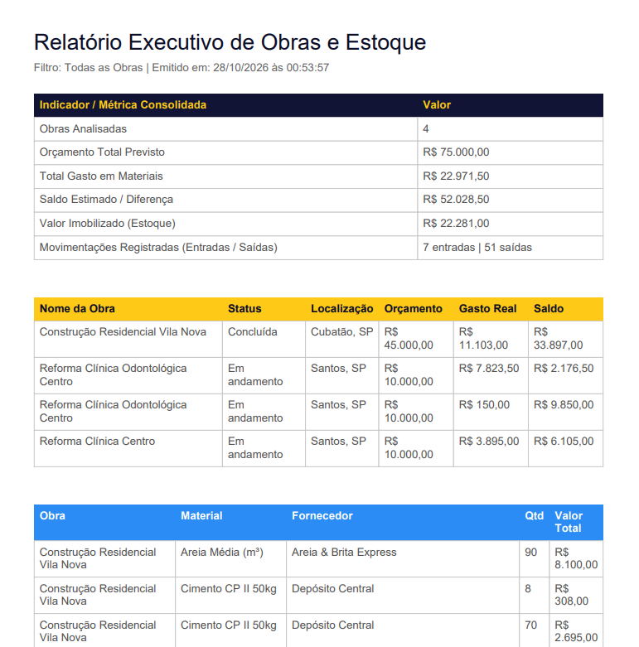
Figura 13 – Relatório Executivo exportado em formato PDF

3.2 Acesso à Aplicação
Para fins de demonstração, validação funcional e utilização prática, a aplicação web desenvolvida com a arquitetura descrita encontra-se hospedada na infraestrutura em nuvem e plenamente operacional em ambiente de produção. O acesso ao sistema integrado ObraControl pode ser realizado através do seguinte endereço eletrônico:
- Link de Acesso: https://obracontrol-b5abd.web.app/

4 Considerações finais
O desenvolvimento do Projeto Integrador II cumpriu os objetivos propostos ao compreender, implementar e validar a aplicação web ObraControl. Aplicado à necessidade real da Construtora CBR Ltda. evidenciando que a persistência de métodos manuais e de plataformas desmembradas gera ineficiências logísticas que comprometem a saúde financeira e o bom andamento das obras.
A solução tecnológica desenvolvida demonstrou ser uma alternativa viável, robusta e eficiente. Ao unir o padrão de arquitetura modular, tecnologias web modernas (HTML, CSS, JavaScript e React), banco de dados em nuvem (Firebase Firestore) e automações externas (BrasilAPI e Chart.js), o projeto superou os entraves operacionais observados inicialmente. A interface unificada reduziu a fracionamento cognitivo dos operadores, facilitou o monitoramento de itens críticos e garantiu maior assertividade no planejamento de reposição de materiais.
A metodologia fundamentada nas etapas de empatia, ideação, prototipagem e testagem permitiram assegurar que a solução tecnológica fosse diretamente direcionada às necessidades do usuário final, centralizando as informações em uma interface única, reduzindo a complexidade de navegação.
Sob a ótica acadêmica, o trabalho permitiu a aplicação prática e interdisciplinar dos conceitos adquiridos nas disciplinas de Engenharia de Software, Desenvolvimento Web e Banco de Dados, compondo a fundamentação teórica de autores clássicos da área com um desafio real de mercado. Como perspectivas futuras para a evolução do sistema, sugere-se a expansão das funcionalidades de previsibilidade de demanda baseada em inteligência artificial e a integração de módulos adicionais voltados à gestão financeira avançada de contratos.

Referências
BALLOU, Ronald H. Gerenciamento da cadeia de suprimentos/logística empresarial. 5. ed. Porto Alegre: Bookman, 2006.
BRASILAPI. BrasilAPI: API gratuita de consulta de CNPJ, CEP e dados cadastrais no Brasil. Disponível em: https://brasilapi.com.br/. Acesso em: 19 set. 2026.
BROWN, Tim. Design Thinking: uma metodologia poderosa para decretar o fim das velhas ideias. Rio de Janeiro: Elsevier, 2009.
CHIAVENATO, Idalberto. Gestão de materiais: uma abordagem introdutória. 4. ed. Rio de Janeiro: Atlas, 2022.
CORRÊA, Henrique L.; GIANESI, Irineu Gustavo N.; CAON, Mauro. Planejamento, programação e controle da produção: MRP II/ERP. 6. ed. Rio de Janeiro: Atlas, 2018.
FIREBASE. Firebase Documentation: Cloud Firestore and Firebase Hosting. Google Developers, 2026. Disponível em: https://firebase.google.com/docs. Acesso em: 18 set. 2026.
GIT. Git: Distributed Version Control System. Disponível em: https://git-scm.com/. Acesso em: 11 set. 2026.
GIL, Antônio Carlos. Métodos e técnicas de pesquisa social. 7. ed. São Paulo: Atlas, 2019.
LAUDON, Kenneth C.; LAUDON, Jane P. Sistemas de Informação Gerenciais: Administrando a Empresa Digital. Porto Alegre: Bookman, 2022.
MARTINS, Petrônio Garcia; ALT, Paulo Renato Campos. Administração de materiais e recursos patrimoniais. 3. ed. São Paulo: Saraiva, 2009.
MAXIM, Bruce R.; PRESSMAN, Roger S. Engenharia de software: uma abordagem profissional. 9. ed. Porto Alegre: AMGH, 2021.
META. React: A JavaScript library for building user interfaces. Disponível em: <https://react.dev/&gt;. Acesso em: 28 set. 2026.
MOZILLA. CSS: Cascading Style Sheets. MDN Web Docs. Disponível em: <https://developer.mozilla.org/pt-BR/docs/Web/CSS&gt;. Acesso em: 29 set. 2026.
MOZILLA. JavaScript. MDN Web Docs. Disponível em: <https://developer.mozilla.org/pt-BR/docs/Web/JavaScript&gt;. Acesso em: 29 set. 2026.
NASCIMENTO, Leomir Marques do. Análise do processo de gerenciamento de estoque de materiais na construção civil. Revista Organização Sistêmica, v. 10, n. 19, 2021. Disponível em: https://www.revistasuninter.com/revistaorganizacaosistemica/index.php/organizacaoSistemica/article/view/497. Acesso em: 16 out. 2026.
PRESSMAN, Roger S.; MAXIM, Bruce R. Engenharia de software: uma abordagem profissional. 8. ed. Porto Alegre: AMGH, 2016.
SCHROEDER, Caroline Luana. A importância de um sistema para a gestão de estoque em pequenas empresas: um estudo em uma loja de artigos gaúchos. Saber Humano: Revista Científica da Faculdade Antônio Meneghetti, [S. l.], v. 1, n. 1, p. 49-70, 2024. DOI: 10.18815/sh.2024v1n1.665. Disponível em: https://saberhumano.emnuvens.com.br/sh/article/view/665. Acesso em: 25 ago. 2026.
SEVERINO, Antônio Joaquim. Metodologia do trabalho científico. 22. ed. São Paulo: Cortez, 2002.
SOMMERVILLE, Ian. Engenharia de software. 9. ed. São Paulo: Pearson Addison Wesley, 2011.
SOMMERVILLE, Ian. Engenharia de Software. 10. ed. São Paulo: Pearson, 2018.
VISUAL STUDIO CODE. Visual Studio Code: Code Editing. Redefined. Microsoft Corporation, 2026. Disponível em: https://code.visualstudio.com/. Acesso em: 10 set.2026.

